Raiz quadrada exata
Objetivo(s)
- Resolver problemas que envolvem o cálculo de raiz quadrada.
- Compreender que calcular a raiz quadrada de um número é encontrar a medida do lado de um quadrado.
Conteúdo(s)
- Raiz quadrada exata.
Ano(s) : 6º, 7º,8º e 9º

Tempo estimado : 4 aulas.

Material necessário
Régua, cartolina e papel quadriculado.
Desenvolvimento
1ª etapa
Organize a turma em duplas e peça que resolvam a seguinte questão, registrando a estratégia usada: "Um quadrado tem área de 36 centímetros quadrados. Qual a medida de seus lados?" Observe as resoluções desenvolvidas pelos alunos e, ao fim da atividade, socialize-as. Caso não apareça uma solução com a estratégia do desenho quadriculado, apresente-a como outra possibilidade válida.
2ª etapa
Ainda com a turma em duplas, distribua cópias dos quadrados em diferentes tamanhos (como os exemplos abaixo), mas não identifique as medidas. Providencie uma reprodução dessas formas em cartolina para afixar em sala. Peça que os alunos determinem a área de cada figura em centímetros quadrados e completem a tabela a seguir com os resultados obtidos.

Providencie também uma cópia da tabela para expor na sala.
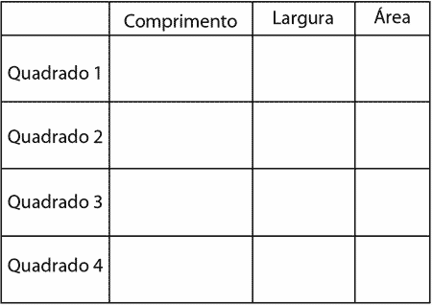
Preencha-a com a garotada e, usando uma régua, quadricule um dos quadrados de maneira que os estudantes identifiquem a relação entre o comprimento, a largura e a área de cada figura. Leve-os a observar a regularidade (multiplicação de números iguais, ou seja, a potenciação) e peça que, agora, com o auxílio das figuras já quadriculadas, determinem as dimensões de comprimento e largura dos três outros quadrados, bem como a área de cada um deles.
3ª etapa
Leve os estudantes a refletir sobre o que foi feito até o momento. Como devemos proceder para determinar o lado de um quadrado quando conhecemos sua área? É esperado que sugiram a utilização da malha quadriculada, a tabuada de números iguais (ou seja, a potenciação) e a calculadora. Nesse momento, informe que determinar a medida do lado de um quadrado quando conhecemos sua área equivale a encontrar a raiz quadrada desse número. Apresente então o símbolo matemático usado para isso: .
Avaliação
Proponha novos problemas a serem resolvidos, como: "Uma horta será organizada em um terreno quadrado que tem área de 169 metros quadrados. Se a horta necessita de tela na frente e no fundo do terreno, quantos metros de tela, no mínimo, serão usados?" Observe as estratégias utilizadas, como a malha quadriculada. Verifique também se há alunos que expressam a resolução de maneira econômica, usando o símbolo .
Flexibilização
O trabalho em duplas vai auxiliar os alunos com deficiência visual. É imprescindível que todas as figuras e os quadrados estejam em relevo, facilmente identificáveis pelo tato. Os quadrados de cartolina, assim como as tabelas, podem ser delimitados com tinta dimensional relevo. O aluno vidente pode ajudar o aluno deficiente visual a medir os quadrados, utilizando como recurso uma régua com marcação em relevo a cada centímetro, enquanto os cálculos de área são realizados pelo aluno deficiente visual no soroban. Não esqueça de organizar um material adaptado para o aluno deficiente visual, com o auxílio do professor especializado, com números e demais informações em Braille.
Fonte: novaescolaclube

